11 Decadentismo della Belle Epoque e le due facce contrapposte del Simbolismo italiano: Pascoli e D'Annunzio
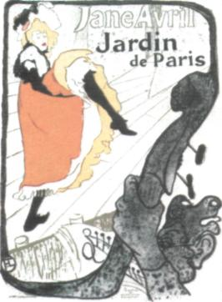

Storia
Storia dell'arte
Latino
Italiano
Inquadramento storico
Panoramica degli eventi storici che hanno fatto da cornice allo sviluppo delle maggiori correnti artistiche tra la fine del secolo XIX e l'inizio del XX.
Toulouse-Lautrec: un nome che ha segnato un epoca
La "Belle Epoque" si rispecchia nello stile e nelle opere di uno dei suoi più grandi interpreti.
Uno sguardo al passato
Raffronto con gli autori latini Petronio, Marziale e Giovenale che vissero in un contesto esistenziale che ha molte analogie con quello della "Belle Epoque".
Giovanni Pascoli
Analisi della poetica del "fanciuUino" con uno sguardo particolare al tema del "nido" e della ricostruzione della famiglia perduta.
Gabriele D'Annunzio
Analisi del mito del superuomo nella poetica dannunziana.

Filosofia
Francese
Inglese
Tedesco
Fisica
Il superuomo nitzscheano
Analisi delle motivazioni filosofiche che hanno spinto Mitzsche alla creazione della figura dell' "ùber-mensch".
Uno sguardo d'insieme al Decadentismo europeo
Il raffronto di tre "dandy": Charles Baudelaire in Francia, Oscar Wilde in Inghilterra e Thomas Mann in Germania.
L'aspetto tecnologico e scientifico
La ricerca tecnologica orientata allo sviluppo delle fonti di energia: le centrali idroelettriche e termoelettriche.

Biologia
II sistema nervoso.

Matematica
Funzioni: definizioni.
Funzioni continue e punti di discontinuità

Maria Anna Falcone
Liceo Linguistico V-H Anno scolastico 2002/2003
Percorso multidisciplinare d'esame
Liceo socio-psico-pedagogico "A.G. RONCALLI"
Classe: V Sezione: B Anno Scolastico: 2000/01
Alunna: TROTTA STELLA
CREATIVITà e Follia
S TORI A: LA FOLLIA HITLERIANA. Filosofia: SIGMUND FREUD.
ITALIANO: italo svevo , la coscienza di zeno.
METODOLOGIA: la creatività'.
ARTE : VAN GOGH.
BIOLOGIA : il sistema nervoso centrale.
DIRITTO: il regime totalitario.
INGLESE : Samuel beckett.

ALUNNA:

Trotta STELLA
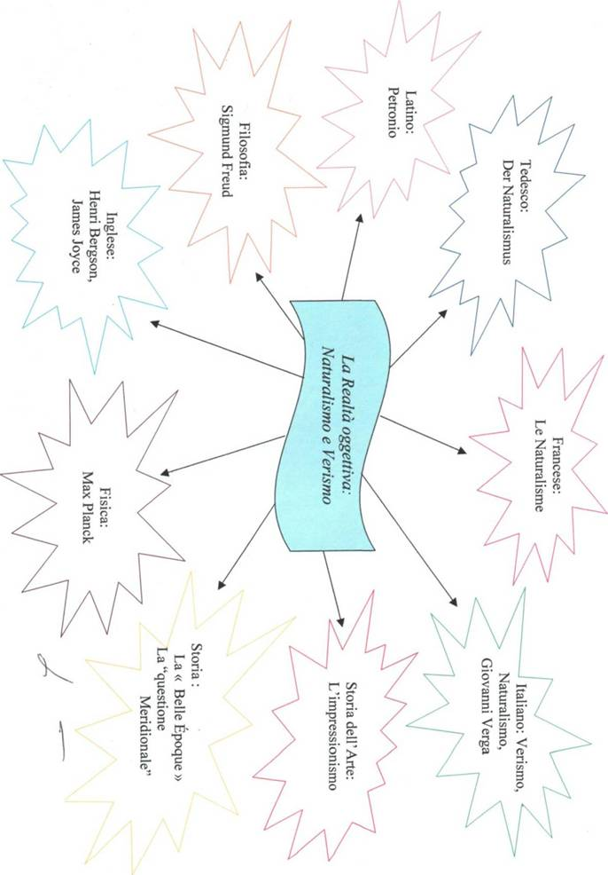

LA GUERRA E LE SUE INUTILI VITTIME
Storia: la seconda guerra mondiale
Fisica: l'energia nucleare e la bomba atomica
Italiano :"Allegria"di Ungaretti e "Milano,agosto 1943" di Quasimodo
Latino:"Agricola" e "Germania"
Inglese:" 1984"by George Orwell
Francese: "Germinal” di Emile Zola
Filosofia:la rivoluzione del proletariato di Marx
Tedesco:Die Mutter Courage di Bertold Brecht
Arte:Pablo Picasso
Biologia:sistema nervoso centrale

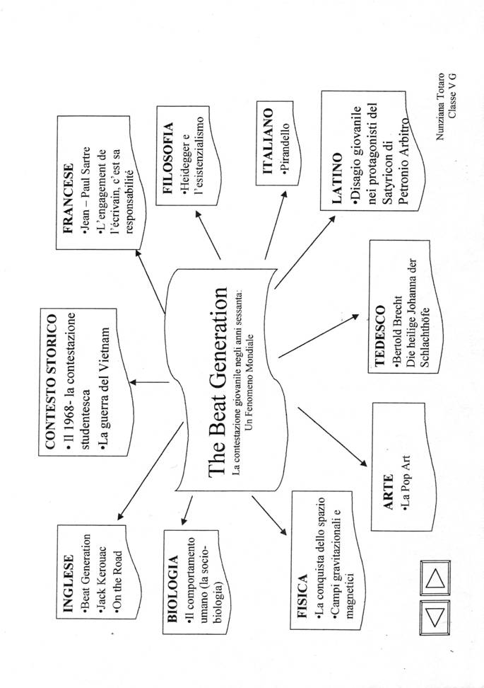

LA MEMORIA

ITALIANO:Umberto Saba (il ricordo dell'infanzia)
LETT. LATINA: Seneca (dove si trova il passato)
STORIA DELL'ARTE: Giorgio De Chirico (la pittura metafisica)
STORIA: la prima guerra mondiale
FILOSOFIA: Freud
BIOLOGIA: il sistema nervoso centrale
FISICA: le memorie magnetiche
LETT. INGLESE: James Joyce (Eveline)
LETT. FRANCESE: Marcel Proust (la recherché du temps perdù)
LETT. TEDESCA : Bertold Brecht (Mutter Courage und ihre Kinder)
PERCORSO INTERDISCIPLINARE OGGETTO: L'AMORE
- ITALIANO: LA CONCEZIONE DELL’ AMORE NELLA MITOLOGIA CLASSICA, IN LEOPARDI CON " ALLA SUA DONNA " E " A SE STESSO", IN D'ANNUNZIO CON "IL PIACERE".
- LATINO: LA FAVOLA DI APULEIO "AMORE E PSICHE"
- ARTE: LA SCULTURA DEL CANOVA "AMORE E PSICHE"
- TEDESCO: NOVALIS "HYMNEN AN DIE NACHT"
- FRANCESE: FLAUBERT CON " LES AMOURS DE MADAME BOVARY"
- INGLESE: EMILY DICKINSON
- FILOSOFIA: IL CONCETTO DI AMORE IN SCHOPENHAUER
- BIOLOGIA: L'APPARATO CARDIO / CIRCOLATORIO
- MATEMATICA: L'INDICE DI NATIVITÀ' ATTRAVERSO I GRAFICI
- FISICA: IL CONSUMO DI ENERGIA
Percorso Interdisciplinare
Rossella Ciuffreda
Liceo Linguistico
Classe "V G
Anno2003/2004

Sogno e Utopia

Letteratura: Pirandello e Svevo

Latino: Apuleio "Il Sogno Profetico di Lucio"

Filosofia: Freud "L’interpretazione dei Sogni”

Biologia: Sogno biologico e il sistema nervoso

Storia dell’Arte: Il Surrealismo

Storia: I Grandi sognatori della Storia Gandhi, Martin Luter King

Inglese: Utopian und Dystopian Fiction

Francese: Gustave Flaubert “Il Sogno romantico di Mme Bovary”

Tedesco: Heman Hesse "'Die Utopie"

Fisica: Le Onde

Matematica: Grafico della funzione
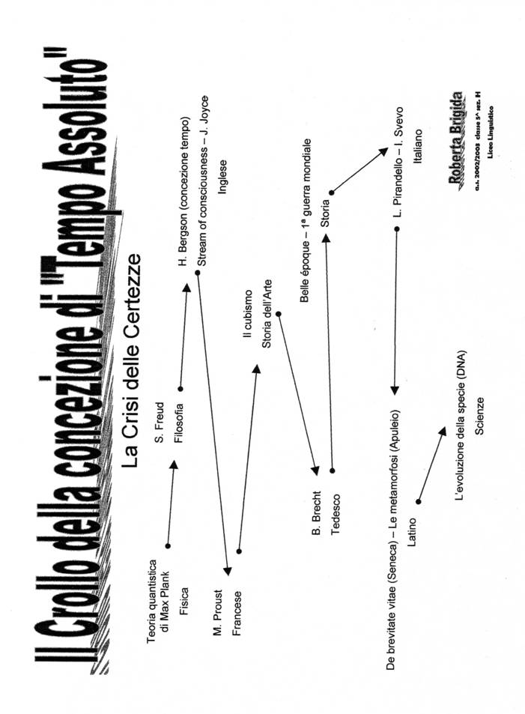

ISTITUTO DI ISTRUZIONE SECONDARIA
SUPERIORE "A.G. RONCALLI"
Con maxisperimentazione linguistica
ESAMI DI STATO 2001/2002 ALUNNA: SABRINA MESSINA
PERCORSO D'ESAME
IL TOTALITARISMO
STORIA: Il concetto di totalitarismo; fascismo , nazismo, stalinismo.
ITALIANO: La concezione della guerra in Giuseppe Ungaretti e Gabriele D'
Annunzio. Dall' opera "Vita d'un uomo ", le poesie " Non gridate più",. "Veglia", "Soldati".
LATINO: La decadenza dell' oratoria e i limiti imposti all' intellettuale durante la dinastia dei Flavi.
INGLESE: George Orwell "1984"
FRANCESE: Celine " Voyage au bout de la nuit"
« Ferdinand ou 1' anti-héros »
TEDESCO : Die Exilliteratur ; Bertolt Brecht „ An die Nachgeborenen ".
FILOSOFIA: Hannah Arendt „ Le origini del totalitarismo "; Wilhelm Reich.
FISICA: Albert Einstein, Enrico Fermi „ L ' energia nucleare ".
BIOLOGIA: Il punto di vista della scienza sul razzismo.
STORIA DELL'ARTE: Picasso " Guernica".
Manfredonia, 29/06/2002
La crisi dell'intellettuale tra le due guerre.
Italiano
• Montale :« Non chiederci la parola».
Storia
- Manifesto degli intellettuali antifascisti
- Condizione degli intellettuali sotto il regime fascista
Filosofìa
- Hannah Arendt
- Crisi come rottura
Inglese
- Gorge Orwell (1984)
- Utopian and Dystopian Fiction
Francese
- Jean-Paul Sartre
- La Nausee
Latino
• Tacito :«Agricola» e «Dialogus de oratoribus».
Arte
- Dadaismo
- Marcel Duchamp
Tedesco
• Bertolt Brecht ( il teatro epico)
Biologia
• La crisi degli scienziati

A.S. 2002/2003
“ IL RUOLO TRADIZIONALE DELLA FAMIGLIA E I SUOI CAMBIMENTI”
> ITALIANO: Giovanni Verga ( la religione della famiglia)
Giovanni Pascoli ( il "nido" famigliare)
Italo Svevo(il rapporto con il padre)
- LETT. TEDESCA: Franz Kafka ( "Brief an den Vater")
- LETT.LATINA: Seneca ( Consolatio ad Helviam matrem)
Quintiliano (Insegnamento privato e insegnamento pubblico)
- STORIA: Il ruolo della famiglia e della donna nel periodo fascista
- LETT. FRANCESE: Gustave Flaubert ( Mme Bovary)
- FILOSOFIA: Sigmund Freud ( Il Complesso di Edipo)
- LETT. INGLESE: L'influenza di Freud nello Stream of Consciousness Technique
- BIOLOGIA: Il comportamento sociale
- STORIA DELL'ARTE: Gauguin
Lidia Torre 5^{A}H

Percorso Interdisciplinare
Colletta Serafina Pia
Liceo Linguistico
Classe V G
Anno2003/2004

La maschera da Pirandello alla chat

Latino: le commedie di Plauto e Terenzio

Arte: "maschere che si disputano un impiccato"

Tedesco:teatro epico,B.Brecht

Italiano: la maschera nuda/'Enrico IV"

FÌlosofia: l’esistenzialismo, Kirkegaard

Inglese:"La fine è nota",Goeffrey Holiday Hall

Storia : Giorgio Perlasca

Fisica : la fotocopiatrice

Matematìca:concetto di continuo e discreto
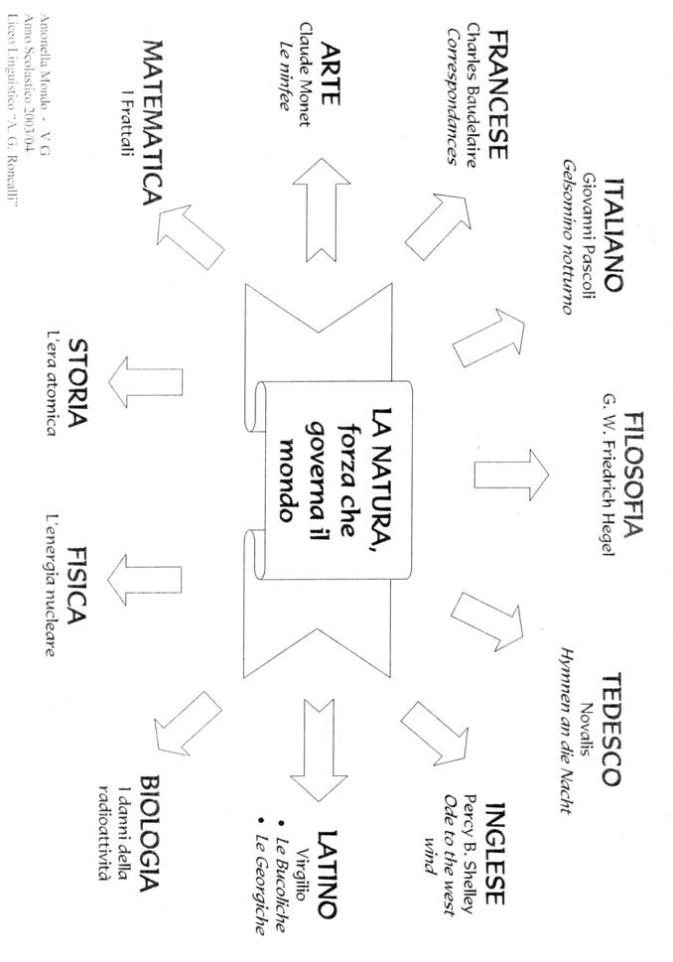
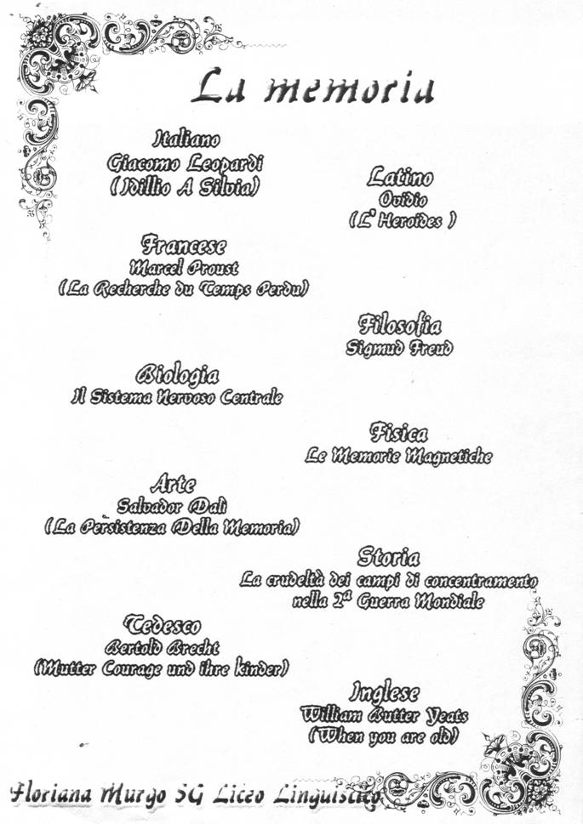

La guerra: un'offesa alla dignità dell'uomo.

Storia | Il barbaro tentativo di genocidio della razza ebraica. Le stragi di Hiroshima e Nagasaki.
Fisica | La nascita dell'ordigno della morte: la bomba atomica
Letteratura ital iana | S. Quasimodo. La denuncia disperata della tragedia della guerra. "Milano, agosto 1943". Il rifiuto del ritorno alla vita G. Ungaretti. Lo strazio storico e quello interiore. "San Martino del Carso". Il primato dell'interiorità.
Letteratura inglese | G. Orwell e la proiezione del totalitarismo nel futuro. "1984" un ammonimento all'umanità.
Letteratura tedesca | B. Brecht e "Mutter Courage und ihre kinder": madre e trafficante, vittima e complice della guerra.
Letteratura latina | Tacito e la denuncia della corruzione dei Romani. TI punto di vista del nemico: Calcago.
Storia dell'arte | P. Picasso: la partecipazione appassionata di un artista alla sofferenza umana. "Guernica", una protesta sdegnata contro la guerra. 11 dadaismo e il disgusto negli ideali della guerra
Letteratura francese | La continua lotta tra oppressi e oppressori.  Zola e "Germinai". La speranza di un mondo migliore.
Filosofia | Marx e la storia come "storie di lotte di classi". La rivoluzione del proletariato.
Biologia | L'etologia: la guerra spiegata in termini biologici.
Matematica | Limiti, funzioni continue e punti di discontinuità.
l'alunna:
Rosa Balzano
Liceo Linguistico V-H
Anno Scolastico 2002-2003

Libertà come conquista di un diritto umano
INTRODUCTTON
INGLESE : «1984» by Orwell
STORIA : Nazismo in Germania
ARTE : Pablo Picasso
FRANCESE : «Germinal" (Zola)
LATINO : Concetto di schiavitù in Seneca
TEDESCO : Hermann Hesse
ITALIANO : Giovanni Verga - «Mastro Don Gesualdo"
FILOSOFIA : La rivoluzione e la dittatura del proletariato
SCIENZE : La clonazione

Percorso per gli esami
Anno scolatico 2002/2003
"La ricerca della propria identità: il doppio di sé"
- Storia: Il fascismo;
- Italiano: Luigi Pirandello, Italo Svevo, Giuseppe Ungaretti ("Il «fu» MattiaPascaV\ "Senilità", "In memoria")'*
- Tedesco: Hermann Hesse ( "Per Steppenwolf);
- Inglese: Oscar Wilde ( "The picture ofDorian Grav ");
- Francese: Marcel Proust ("A la recherche du temps perdu");
- Filosofia: Freud;
- Storia dell'arte: L'astrattismo, Vasilij Kandinskij;
- Latino: Apuleio, Sant'Agostino, Tacito ("Le metamorfosi", "Le_ Confessiones", "Le Historiae");
- Biologia: La clonazione e l'impiego delle cellule staminali;
- Fisica: Fissione e fusione nucleare;
- Matematica: Limiti, funzioni infinitesime e infinite, asintoti;
L'alunna
Paglione Cristina

Percorso interdisciplinare
Donatella Barbone V G
Liceo Linguistico 2003/2004

LA SOFFERENZA DEI DEBOLI

Italiano: Verga "Rosso Malpelo"
Francese: Zola "Germinai"
Inglese: Charles Dickens "Oliver Twist"
Storia: Olocausto
Scienze: Sistema nervoso
Latino: Seneca
Filosofia: Schopenhauer "Lasofferenza Universale"
Arte: William Bouguereau "La famiglia povera"; Realismo
Tedesco: Die Sehnsucht
Fisica: la conduzione elettrica nei gas

Percorso interdisciplinare di
Cassa Marilena ,V^G
A.S. 2003/'04
Bellezza & Perfezione

- Italiano: D'Annunzio
- Latino: Ars Amatoria
• Inglese: The Picture of Dorian Gray
Tedesco: Doktor Faustus
- Francese: Baudelaire
- Filosofia: Critica del Giudizio
- Storia: Razzismo e Razza ariana
• Biologia: L'occhio
• Fisica: La Luce
- Matematica: Funzione di rifrazione
- Storia dell’Arte: Amedeo Modigliani

Percorso d' | esame del candidato
Rosciano Luigi
Classe 5 G | a.s. 2003/04
I.S.I.S.S. | "A.G. Roncalli"
L’ALTRA METà DEL CIELO

STORIA: La condizione della donna in Italia dai primi del 900fino al 1946
LETTERATURA: La visione della donna in Pirandello e Verga
FRANCESE: Mme Bovary di G. Flaubert
INGLESE: Jane Eyre di C. Bronte
TEDESCO: Effi Briest di T. Fontane
LATINO: La donna eroina in Ovidio
STORIA dell' ARTE: Picasso, “Les demoiselles d'Avignon" e le altre
BIOLOGIA: Differenze nell' utilizzo del cervello tra uomo e
donna
FILOSOFIA: Hannah Arendt e la filosofia
MATEMATICA: Sophie Germain
FISICA: Marie Curie e le scoperte radioattive

